PRESSMEDDELANDE 2009-07-31

Invigning av Elisabeth Toubros Pergolaporten för Kalmar nya Polishus
Tid: Onsdag 12 augusti kl. 11:00
Plats: Kalmar nya Polishus, Galggatan 4, Kalmar

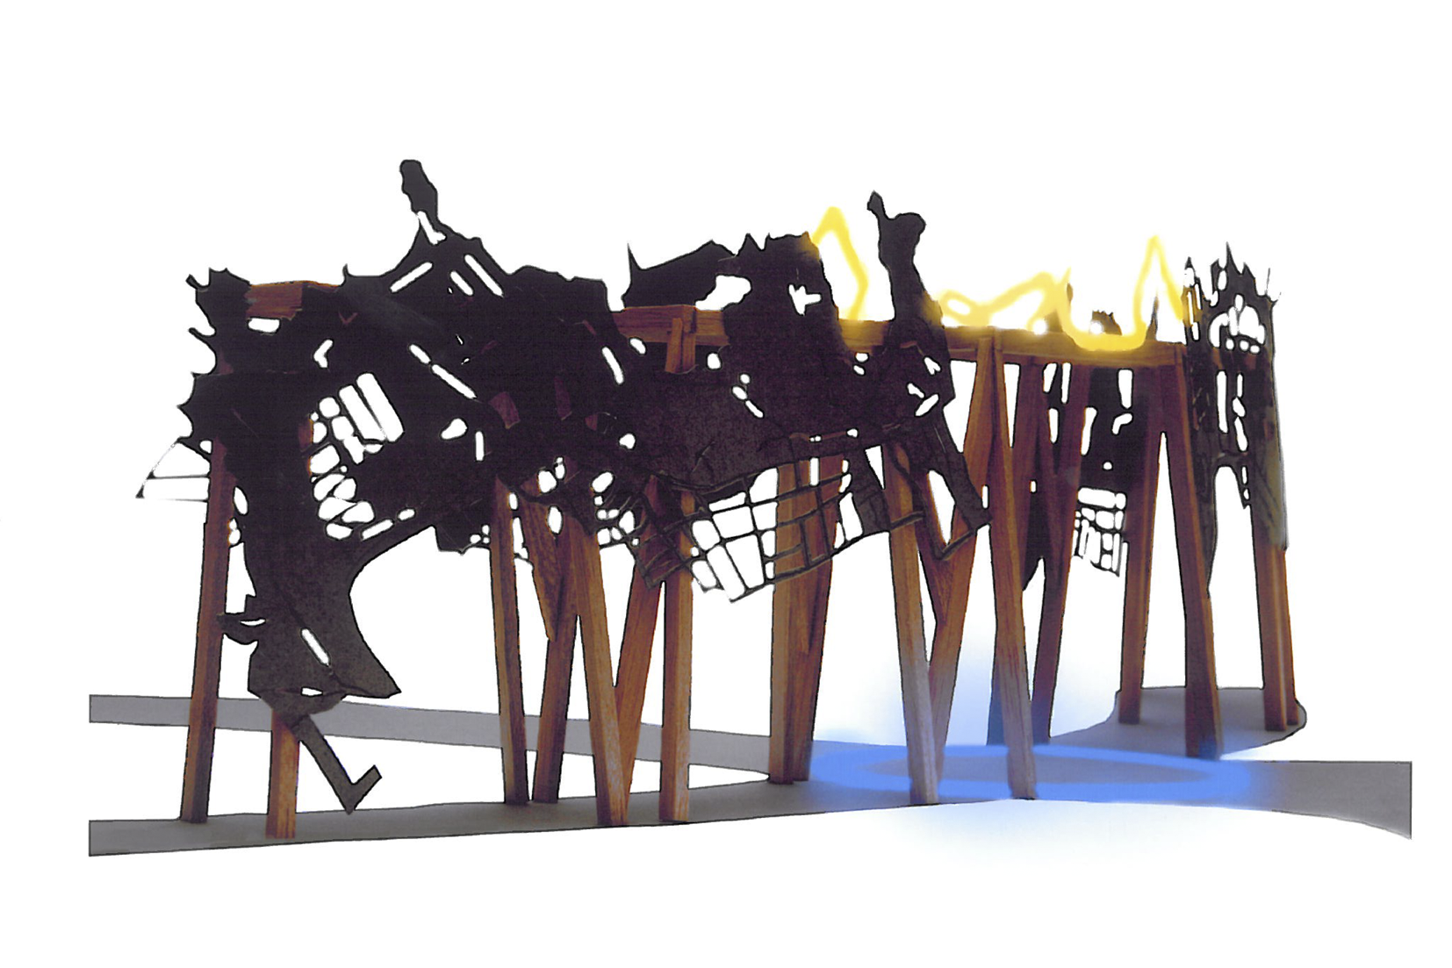Elisabeth Toubro, Pergolaporten Illustration från konstnärens skissbeskrivning

Den danska konstnären Elisabeth Toubro har till Kalmar nya Polishus gjort den
skulpturala gestaltningen Pergolaporten. Hon har omformat cykelbanan utanför
polishuset till en knutpunkt där cyklande och gående korsar varandra. Över gång-
banan har konstnären konstruerat en pergola i rostfritt stål och sibirisk lärkträ.
Pergolans ”bladhänge” bildar Kalmars kustlinje och stadens vägnät. Över cykelbanan finns en port, med överliggare i citrongula neonrör som enbart tecknar kustlinjen, och en stor blå lysande cirkel finns infälld i markbeläggningen.
Pergolaportens utformning och ljuseffekter kommer att påverka de förbipasserandes upplevelser och rörelsemönster. Elisabeth Toubro hoppas att ”denna särskilda karta
över Kalmar kan utgöra en plattform för samtal om de gemensamma drömmar som
staden och dess invånare hyser.”

Elisabeth Toubro är född 1956 i Godthåb, Grönland. Hon bor och är verksam i Köpenhamn.

Pressbilder: www.statenskonstrad.se under press, anv.namn: press, lösenord: skrpress
För mer info kontakta Monika Larsen Dennis, projektledare tel 0708-32 04 08

